1 人が同じリソースを占有し続けるのを止める
席も、会議室も、駐車スペースも——1 人が予約したまま、ほかの誰も手を出せない。予約ポリシーには 1 人が 1 つのリソースに使える時間を制限するルールと、繰り返し予約による押さえ込みを止めるルールがある。それでも足りないときの手段が 2 つ、そして Offision にできないことも書く。
2026-09-14 · https://offision.com/help/ja/booking/stop-one-person-keeping-the-same-resource/
同じ人が毎朝同じ席に座っている。あるいは会議室を 1 週間押さえたまま、いい駐車スペースを取り続け、撮影機材を手元から離さない。誰かが同じ会議室を占有し続ければ、ほかのチームは一度も使えない。壊れているわけではない。共有リソースは誰でも予約できるので、早く予約して、こまめに予約する人がそのまま使い続けることになる。これを変えるルールが予約ポリシーに 2 つある。どちらもリソースが参照しているポリシー側の設定で、特定の人や特定のリソースに付くものではない——だから同じ 2 つが、席にも会議室にも備品にも駐車スペースにも効く。
始める前に:
リソースが作成済みで、予約ポリシーを参照していること。ここで扱う設定はそのポリシーに紐づくすべてのリソースに効くので、取り合いになるものは専用のポリシーに分け、ほかと共有しないでおく。

1. 1 つのリソースに 1 人が使える時間を制限する
Where in Offision: admin app → booking/advance-policy (予約ポリシー)
対象のリソースが使っているポリシーを選び、編集を押して、エディタの 3 ページ目予約時間・日付制限を開く。1 人あたりの同一リソースの利用時間を制限するをオンにし、その下の期間を設定する。
探されることが多いのに見つかりにくいのがこのルールで、理由は数え方にある。1 人あたり・1 リソースあたり・1 期間あたりで数える。つまり各期間内で、1 人が同じ 1 つのリソースを押さえられるのは最大 8 時間まで。期間を 1 週間にすれば、同じ人が 14 番席を使えるのは週に 1 営業日、同じ会議室も 1 日だけになり、それ以外は他のリソースを自由に予約できる。
保存する前に 2 点。8 時間は変更できない。選べるのは期間であって、持ち時間ではない。また 1 日より長い期間では基準日も設定する。これは最初の期間を数え始める日で、次の期間に入ると制限がリセットされる。

2. 繰り返し予約による押さえ込みを止める
時間の上限は繰り返し予約には効かない。繰り返し予約は一度作れば、その枠を無期限に押さえ続けるからだ——毎週火曜の定例が大会議室を持ち続ける、席が平日ずっと押さえられたままになる、といった形で。
2 ページ目予約ポリシーで、ユーザーが定期的な予約を作成可能をオフにする。
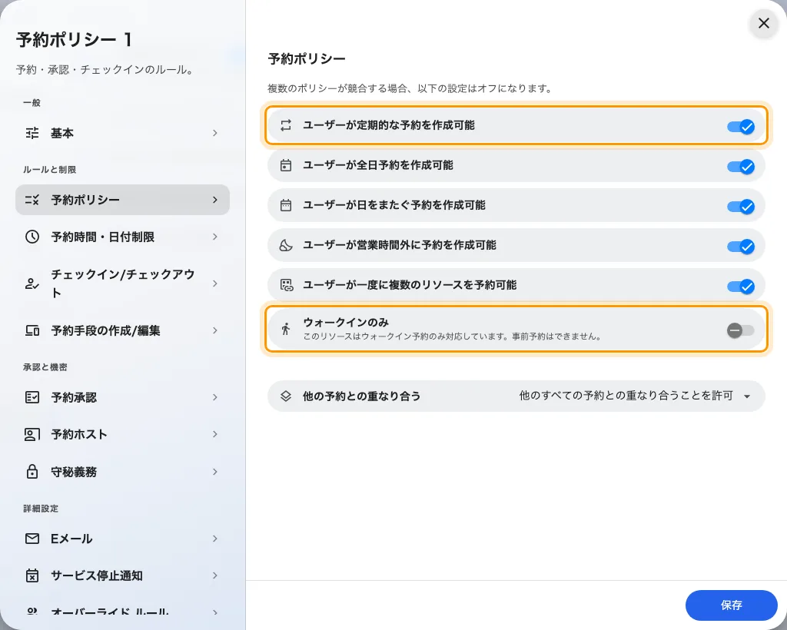
ユーザーが定期的な予約を作成可能と、その下のウォークインのみ。リソースを事前に押さえられるかどうかを決める、このページの 2 つのスイッチ。
既存の繰り返し予約はそのまま残り、このスイッチは新規作成だけを止める。席や備品はオフにしても失うものがいちばん少ない。予約がもともと 1 日単位で、定例のような性格ではないからだ。会議室では本当にトレードオフになるので、無断キャンセルが続いたシリーズを取り消すルールと合わせて考える。このスイッチが他に何を変えるかは終日・繰り返し・日をまたぐ予約を許可またはブロックするにある。

3. この 2 つで足りないとき
- 予約できる範囲を狭める。 予約時間・日付制限で予約日付の範囲を制限をオンにし、終了日を 2〜3 日にする。来月分を先に押さえることができなくなる。リリース時間は新しい 1 日が何時に開くかを決めるので、深夜 0 時からずらしてフロア全員が同じ瞬間に取り合うようにする。どのくらい先まで予約できるかを制限するを参照。
- ウォークインのみ。 予約ポリシーにある。リソースは予約フォームから完全に消え、その場でしか確保できなくなる。事前予約そのものがなくなるので占有も起きない。一時利用の席や電話ブースには適しているが、週の予定を立てて使うものには強すぎる。
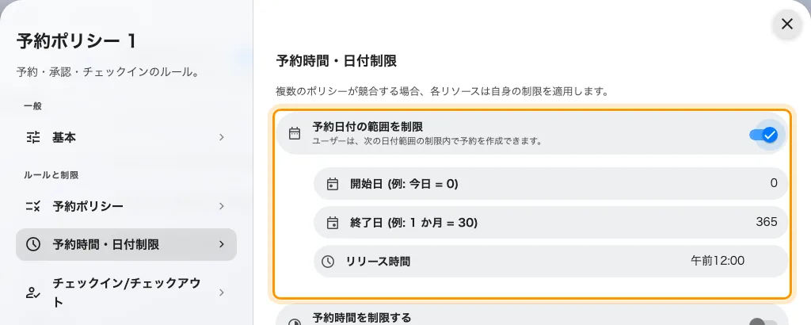
予約日付の範囲を制限。開始日・終了日・リリース時間が並ぶ。範囲が短いほど取り合いのリソースは毎日の奪い合いになり、押さえ続けられなくなる。
全員ではなく特定のグループだけ厳しくする:
対象となる少数の人だけに適用したい場合は、ポリシー本体はそのままにして、ポリシーのオーバーライド ルールページでそのグループにルールを追加する。管理職だけ先まで予約できるようにすると同じ仕組み。

4. 押さえたまま使われていないリソースを回収する
占有に見えるもののうち一部は、習慣で予約しただけで実際には使っていないものだ。基本ページでチェックインが必要をオンにし、終日予約のチェックイン時間を設定すると、その時刻までに誰もチェックインしなかったリソースは無断キャンセル扱いになり、予約可能な状態に戻る。この組み合わせの手順はフリーアドレスのフロアに必要なルールを設定するにある。
人感センサーを使っている場合は落とし穴が 1 つ。終日予約に対して、人感センサーによる自動チェックアウトを無視は既定でオンであり、席を占有する人が作るのはまさに終日予約だ。これをオフにするまで、センサーによる自動解放はその予約に手を出さない。

これはできない
連続日数を制限する設定はない。 「明日はこれを予約させない」と言えるルールは Offision にはなく、人とリソースを同時に名指しする設定も存在しない。手順 1 のルールが最も近いが、数えているのは期間あたりの時間であって、連続した日数ではない。
ポイントは量の制限であって、対象の制限ではない。 ポイントは、同じポイントを共有するリソース全体でその人がどれだけ予約したかを制限するもので、同じリソースに戻ってくる頻度は見ていない。上のルールと併用はできるが、代わりにはならない。予約ポイントの仕組みを参照。
本当に必要なら、渡してしまう。 固定席や固定ルームは 1 人に永久に割り当てられる。そうすれば共有プールから正直に外れ、他の人が毎朝「また取られている」と気づく必要もなくなる。席を追加するを参照。

動作を確認する
一般ユーザーとしてサインインし、同じ期間内に同じリソースを 2 回予約してみる。2 回目はリソース名を示して拒否され、1 回目はそのまま残るはずだ。両方とも保存できる場合、そのリソースは編集したポリシーとは別のポリシーを参照している。どのポリシーを持っているか確認する。

